Федеральное агентство связи

Сибирский Государственный Университет Телекоммуникаций и Информатики

СибГУТИ

Лабораторная работа №4

**Исследование переходных процессов**

Вариант 4

Выполнили: студенты 2 курса группы ИП-013

Иванов.Л.Д, Клопот.А.А

Преподаватель, ведущий занятие: Гонцова Александра Владимировна

Новосибирск, 2021 г.

**Цель работы:** Экспериментально построить вольт-амперные характеристики (ВАХ) диодов и обратную ветвь ВАХ стабилитрона. Исследовать принцип работы параметрического стабилизатора напряжения и диодного выпрямителя.

*Рис. 1*. 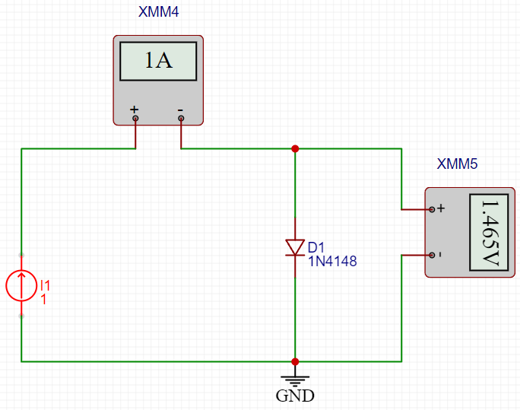Принципиальная схема исследования ВАХ диода в прямом включении

На дисплее изобразить «графопостроитель», нажав на вкладку **График XY**. По горизонтальной оси графопостроителя выбрать вольт метр **V1** с левой границей (0В), правой (+1В). По вертикальной оси выбрать миллиамперметр **mA1** с нижней границей (0 mA), верхней (+10 mА). Установить диапазон регулирования источника **Е1** в пределах от (0В) до (+1В). При выборе границ и предела использовать клавиатуру компьютера.

Подсоединить проводник от + mA1 на схеме к источнику Е1. Плавно поворачивая ручку управления источника **Е1**по часовой стрелке до тех пор, пока ток mA1 по стрелочному прибору будет достигать 10mA **(смотреть за красным светодиодом не допуская перегрузки).** На графопостроителе должны наблюдать нарастающую по току характеристику диода похожую на стр. приложения справочных данных на полупроводниковые диоды. Для построения характеристики второго диода, необходимо нажать кнопку сброса «0» источника **Е1**, вставить в стенд второй диод и повторить измерения характеристики.

Обе характеристики должны быть построены на одном графике. Сохранить график в заранее подготовленную папку с помощью кнопки указанной на дисплее http://www.labfor.ru/img/leso3_metod/sav.png для оформления отчёта. Определить по ВАХ какой диод германиевый, а какой кремниевый.

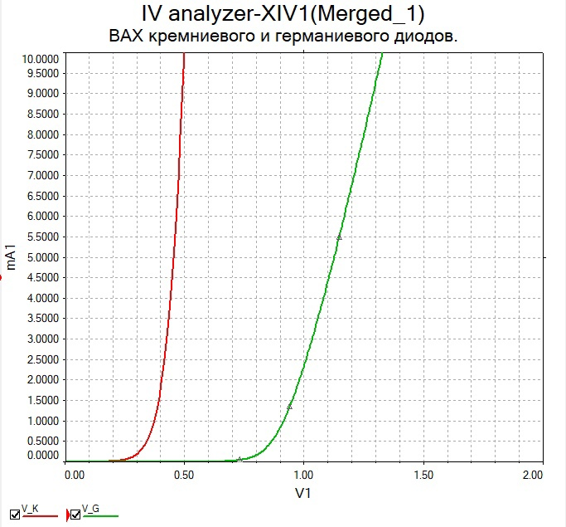

*Рис. 2* ВАХ двух диодов

$$R_{диф1}=\frac{dU_{1}}{dI_{1}}=\frac{0.5В−0.2В}{10мА−0мА}=30Ом$$

$$R_{прям1}=\frac{U_{пр1}}{I_{пр1}}=\frac{0.5В}{9.5мА}=52,631Ом$$

$$R_{диф2}=\frac{dU_{2}}{dI_{2}}=\frac{1.35В−0.7В}{10мА−0мА}=65Ом$$

$$R_{прям2}=\frac{U_{пр2}}{I_{пр2}}=\frac{1.1В}{4.5мА}=244,44Ом$$

Мы можем отличить диоды по их напряжению насыщения — у кремниевого диода оно больше.

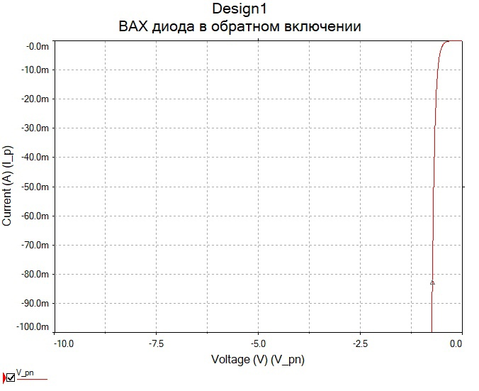

*Рис. 3* ВАХ диода при обратном включении

$$R_{диф}=\frac{dU}{dI}=\frac{−0.5−\left(−0.625\right)}{−100мА−\left(−0\right)}=1.25Ом$$

$$R_{пр}=\frac{U_{пр}}{I_{пр}}=\frac{−0.625В}{−10мА}=62.5Ом$$

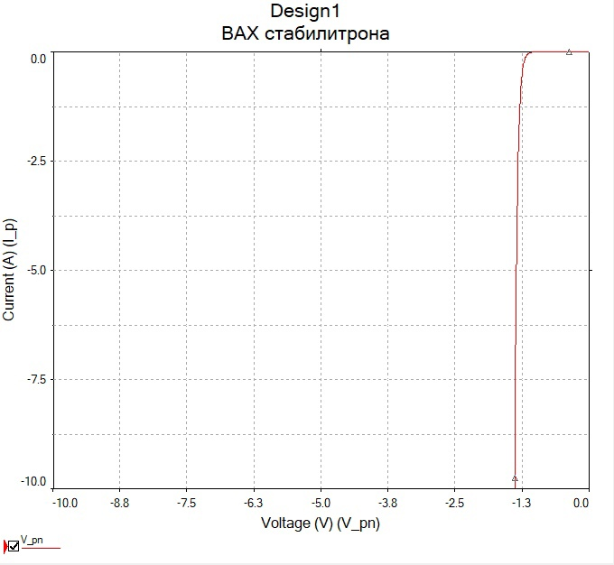

*Рис 4.* ВАХ стабилитрона

По графику можем определить $Uст=−1.125В$

$$R_{диф}=\frac{dU}{dI}=\frac{0−\left(−1.125\right)В}{0−\left(−10\right)мА}=112.5Ом$$

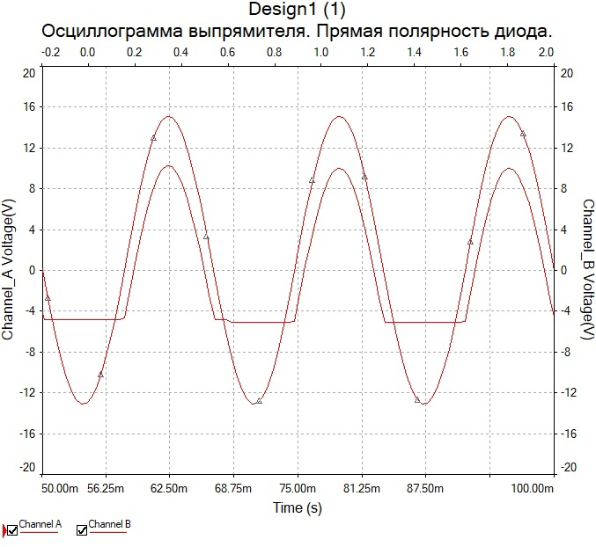

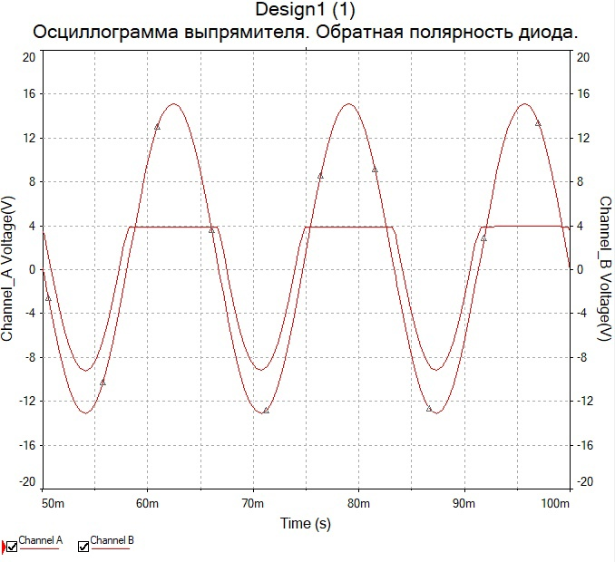*Рис 5.* Осциллограмма выпрямителя. Прямая полярность диода

*Рис 6.* Осциллограмма выпрямителя. Обратная полярность диода

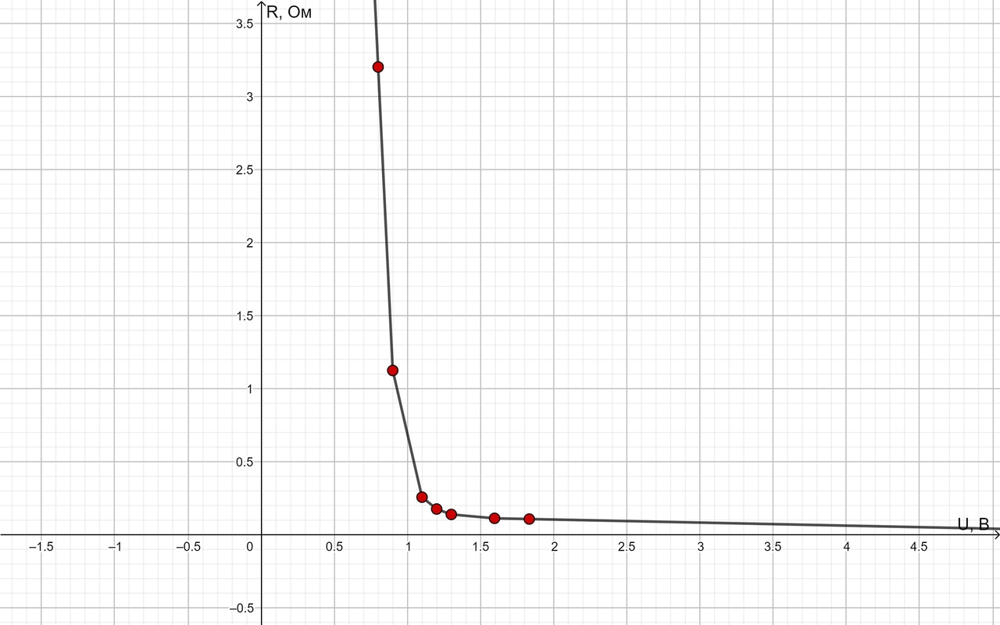

*Рис. 7* График зависимости дифференциального сопротивления от напряжения на диоде

**Вывод**: Исследовали вольтамперные характеристики (ВАХ) полупроводниковых диодов различных типов. Сравнив кремневый и германиевый диоды мы можем сказать что насыщение у кремниевого больше германиевого. Нашли ВАХ этих диодов при прямом и обратном подключении (см. графики выше). Исследовали работу выпрямителя при прямом и обратном подключении (см. графики выше). Посчитали сопротивления для диодов и для стабилитрона. Нашли зависимость дифференциального сопротивления от напряжения на диоде, зависимость обратная. Определили напряжение стабилизации исследуемого стабилитрона. U=-1.125В Определили дифференциальное сопротивление стабилитрона в заданной рабочей точке. R=112.5 Ом